КРАСНАЯ ПЛОЩАДЬ

Ответы на вопросы по тексту учени___ __________________________ __ класса

ЧИТАТЕЛЬСКАЯ ГРАМОТНОСТЬ

- На основании содержания 1 и 2-го абзацев текста перескажи, для чего первоначально предназначалась площадь возле восточной кремлёвской стены?
Ответ:_______________________________________________________________________________________________________________________________________ ______________________________________________________________________
- Отметьте V, почему Красная площадь получила такое название?
- Вокруг площади находились здания из красного кирпича.
- Площадь названа в честь красного знамени.
- Потому что слово «красный» в русском языке означает красивый.
- Площадь названа в честь рубиновых звезд на башнях Кремля.

- Перечисли соборы, которые упоминаются в тексте. Что произошло с одним из них?
Ответ:____________________________________________________________________
_____________________________________________________________________________ _____________________________________________________________________
- Запиши дату самого торжественного парада, состоявшегося на Красной площади. Какой юбилейной дате он был посвящён?
Ответ:_____________________________________________________________________________________________________________________________________________________________________________________________________________

МАТЕМАТИЧЕСКАЯ ГРАМОТНОСТЬ

- V Отметь век, к которому относится дата появления площади, позже получившей название Красная .

XIV XV XVI XVII
2. Вычисли, сколько лет площади у восточной кремлёвской стены.
Решение:___________________________________________________________________Ответ:_____________________________________________________________________
3. Во время проведения парада Победы 9 мая 2010 года по Красной площади проехала 161 единица военной техники, а в небе над Москвой пролетело 127 самолётов и вертолётов. На сколько меньше самолётов и вертолётов пролетело над Москвой, чем проехало военной техники по Красной площади?
Решение:___________________________________________________________________ Ответ:_____________________________________________________________________
4. Сколько всего самолётов, вертолётов и военной техники участвовало в параде 2010г.?
Решение:__________________________________________________________________
Ответ:____________________________________________________________________

ЕСТЕСТВЕННО - НАУЧНАЯ ГРАМОТНОСТЬ

1. Вдоль кремлёвской стены Красную площадь вот уже почти 100 лет украшают голубые ели, а раньше их место занимали липы, берёзы и другие лиственные деревья. Как ты думаешь, почему именно эти деревья были высажены на главной площади Москвы в 30-годы XX века и являются одним из её символов до сих пор?
Ответ:_____________________________________________________________________________________________________________________________________________________________________________________________________________________________________________________________________________________________________________________________________________________________________________

ГЛОБАЛЬНЫЕ КОМПЕТЕНЦИИ

- Что ты знаешь об акции «Бессмертный полк»? Какие форматы проведения акции, кроме традиционного шествия в колоннах с портретами участников Великой Отечественной войны, ты знаешь? Как проходит эта акция в твоём посёлке (селе, деревне)? Участвуешь ли ты и (или) члены твоей семьи в этой акции?
Ответ: ___________________________________________________________________
______________________________________________________________________________________________________________________________________________________________________________________________________________________________________________________________________________________________________________________________________________________________________________________________________________________________________________________________________________________________________________________________________
КРЕАТИВНОЕ МЫШЛЕНИЕ

1. Парад Победы на Красной площади 9 мая 2023 году с гостевой трибуны смотрел юный герой из Климовского района Фёдор Симоненко. Опиши или нарисуй, кого и что Фёдор видел во время парада на Красной площади, что слышал.
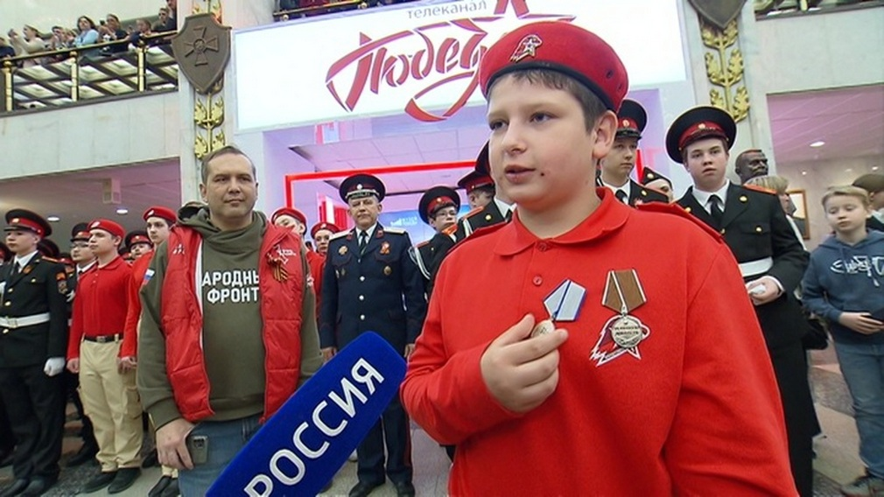 | Ответ:_________________________________________  ______________________________________________  ______________________________________________  ______________________________________________  _____________________________________________
__________________________________________________________________________
______________________________________________________________________________________________________________________________________________________________________________________________________________________________________________________________________________________________________________________________________________________________________________________________________________________________________________________________________________________________________________________________________

